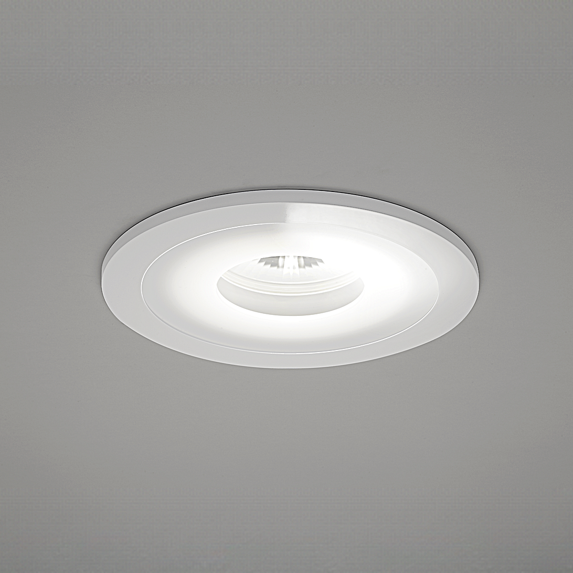**Leuchtenname:** x.light E klein Einbaustrahler  
  
**Artikelnummer:** 808391  
  
**Serienbeschreibung:**Rundes Deckeneinbau-Downlight x.light E mini - groß aus Aluminiumdruckguss mit hochwertiger LED-Lichttechnik. Mit gesonderter Blendungsoptimierung durch einen zurückversetzten, innenliegenden satinierten Saturnring.

Material: Aluminiumdruckguss mit scharfkantigem Abdeckring.

Lackierung: Pulverbeschichtete Oberfläche in glänzendem Weiß.

Reflektor: Silberglänzend für rotationssymmetrische, breitstreuende Lichtverteilung.

LED: Hochwertige LED-Technik mit stabilisierter Lichtfarbe.

Farbwiedergabe: Gute Farbwiedergabe.

Entblendungsring: Zurückversetzter satinierter Saturnring für optimalen Blendschutz.

Montage: Werkzeugloser Einbau durch Federtechnik.

Betriebsgerät: Inklusive externem Konverter, zur Platzierung in abgehängten Decken.  
  
**Merkmale:**- rundes Downlight

- Hochwertiger Aludruckgussrahmen weiß

- Satinierter Diffusorring für verbesserte Entblendung

- Werkzeugloser Einbau

- Flimmerfreies Licht

- Inkl. Konverter extern zum einlegen in die Decke

**Mögliche Modifikationen:**- Sonderlackierungen

- CRI>90

- Dim2Warm

- Dimmschnittstellen:

- 1-10V, DALI, KNX, DMX, Casambi und weitere

- Kaschierungsring für bauseitig vorhandenen Deckenausschnitt

**Auf Anfrage ohne zusätzliche Kosten:**-  
  
**Gewicht (kg):** 1,1  
  
**Farbe:** Weiß RAL 9003  
  
**Lichtfarbe / Lichttemperatur (K):** 3000  
  
**Schutzart (-):** IP20  
  
**Schutzklasse (-):** I  
  
**Abmessungen (mm):** Breite: 0mm; Höhe: 120mm; Länge: 0mm  
  
**Einbautiefe (mm):** 113  
  
**Pendellänge (mm):** -  
  
**Deckenausschnitt (mm):** 175  
  
**Gesamtlichtstrom (lm):** 66  
  
**Farbwiedergabeindex Ra (-):** >80  
  
**Lichtaustrittswinkel (Grad):** 74  
  
**Gesamtlichtstrom (lm):** 1658  
  
**Gesamtlichtstrom direkt / indirekt (lm):** 1658 / -  
  
**Systemleistung (W):** 25  
  
**Systemleistung direkt / indirekt (W):** 25 / -  
  
**Betriebsgerät:** SCHALTBAR  
  
**Betriebsgerätbeschreibung:** nicht dimmbar / schaltbar  
  
**Einheitliche Blendungsbewertung (URG):** <22  
  
**Lichtverteilung direkt / indirekt (%):** 100 / 0  
  
**Produktvariantenbeschreibung:** -  
  
  
  
**Hersteller:** luxwerk - manufaktur für lichttechnik GmbH  
  
**Artikelnummer:** 808391